Virtual reality en robots: zo ziet ons seksleven er in de toekomst misschien uit
Technologie zal ook belangrijk worden in ons seksleven. Dat zegt seksuologe Chloé De Bie in "Spits" op Radio 2. Sensoa, het Vlaams expertisecentrum voor seksuele gezondheid, hield vandaag een inspiratiedag over de vraag hoe ons seksleven er binnen 30 jaar zal uitzien. Het wordt iets met virtual reality en robots, zo blijkt.
di 14 dec 2021 19:08

Seksspeeltjes kennen we al, maar halen we binnenkort ook virtual reality brillen en levensechte seksrobots boven in de slaapkamer? Volgens seksuologe Chloé De Bie wel. Ze verdiept zich al sinds 2010 in de wondere wereld van de robots. "Het is de next big step. Seksrobots bestaan vandaag de dag al. Ze zien er heel mooi uit en werken met artificiële intelligentie. Dat wil zeggen dat ze met je kunnen praten en je op die manier seksueel kunnen opwinden. Alleen kunnen ze nog niet autonoom bewegen."
"Het is wel een beetje de natte droom van een gebruiker om een perfecte sekspartner te hebben", zegt Chloé De Bie in "Laat":

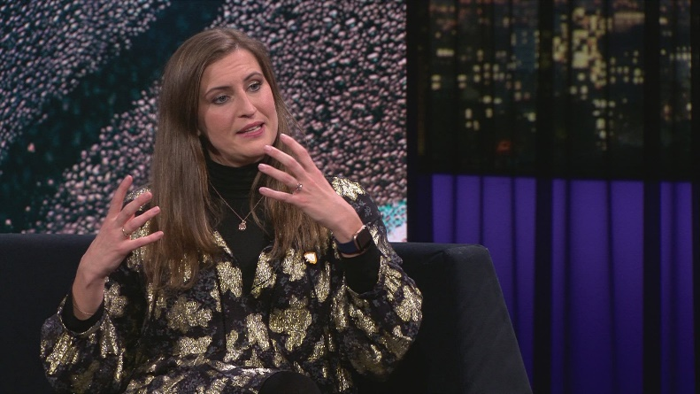
En daar zal in de toekomst verandering in komen. "De bestaande sekspoppen zullen met technologie geïntegreerd worden zodat ze ook kunnen bewegen. Ook de huid van de poppen wordt verregaand ontwikkeld. Ik heb al enkele poppen kunnen aanraken en die voelen levensecht aan. Ze zullen ook steeds beter de menselijke beleving kunnen benaderen. De robot zal heel goed weten wat jij wil en leuk vindt, door bijvoorbeeld je hartslag te registeren."
Ook virtual reality zal aan belang winnen. "Ik zie daar vooral veel mogelijkheden voor de porno-industrie. Daarnaast kan het ook helpen bij therapie. Denk bijvoorbeeld aan een man met erectieproblemen. Via virtual reality kunnen we scenario's gaan uitdenken waardoor de man aan zijn opwinding kan denken."0:00 / 5:42

Niet zonder gevaar
Seksrobots hebben volgens seksuologe Chloé heel wat voordelen: "Je kan op verschillende manieren gaan experimenteren. Er zullen minder ongewenste zwangerschappen optreden. Je krijgt, mits een grondige reiniging, minder kans op soa's. Daarnaast kunnen ze ook ingezet worden tijdens therapiesessies."
Maar uiteraard zijn er ook nadelen aan verbonden. "Als mensen meer en meer seksualiteit gaan beleven met iets technologisch, kan je dan nog seks hebben met een mens van vlees en bloed? Want die robot zal er exact uitzien hoe jij dat wil. En daarnaast is uiteraard de data die je aan de robot geeft een belangrijk ethisch issue waar nog veel werk aan is. Je wil niet dat de fabrikant weet hoe jouw seksleven eruit ziet."
Ook bij de virtual reality brillen zijn er gevaren. "Er zijn twee soorten gebruikers. Mensen die de perfecte omgeving willen creëren om zo hun seksuele fantasieën waar te maken. Maar anderzijds ook mensen die het gebruiken om dingen uit te proberen die niet aanvaard worden. Denk maar aan verkrachtingen."
Volgens De Bie moeten we daarom nog meer inzetten op seksuele voorlichting. "De grens tussen realiteit en fantasie mag niet vervagen".

https://www.vrt.be/vrtnws/nl/2021/12/14/virtual-reality-en-robots-zo-ziet-ons-seksleven-er-binnen-30-ja/

